Activiteit 2
Schat welk vat het meeste water bevat. Teken het vat dat je hebt gekozen.

Activiteit 4
Elke leerling krijgt twee afbeeldingen van grafieken toegewezen die de afhankelijkheid weergeven van de hoogte van het waterniveau (y-as) van het volume water dat in het vat wordt gegoten (x-as). Schets hoe een vat dat overeenkomt met uw grafieken eruit zou kunnen zien.

Activiteit 5
De leerlingen gaan op het plek staan die wordt aangegeven door de letters op hun grafieken.
Degenen op de plek zullen hun tekeningen van de vaten vergelijken. Wat heb je gevonden?

Activiteit 6
Schets de vaten volgens de afspraak die op de plek is gemaakt.

Activiteit 7
We goten hetzelfde volume water in twee vaten - blauw en groen (zie afbeeldingen).
De afbeeldingen bevatten grafieken die door de leerlingen zijn getekend en die de afhankelijkheid beschrijven van de hoogte van het water in het vat en het volume water dat in het vat wordt gegoten. Welke leerling heeft gelijk, en waarom?
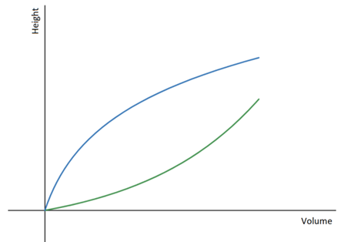 | 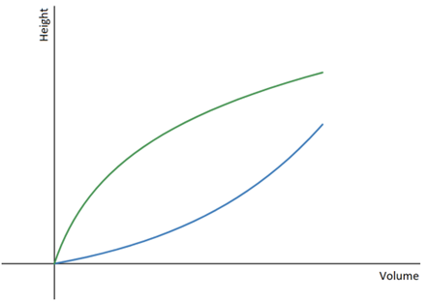
Ann: Zoals ik in de grafiek laat zien, wordt het groene vat aan de bovenkant breder en het blauwe vat taps toe naar boven, en toch zit er in beide vaten hetzelfde volume water. | Brian: Ik denk dat het tegenovergestelde waar is. Het groene vat wordt aan de bovenkant breder, waardoor de lijn niet zo snel omhoog gaat in vergelijking met het blauwe vat, dat sneller groter wordt naarmate er water wordt toegevoegd.
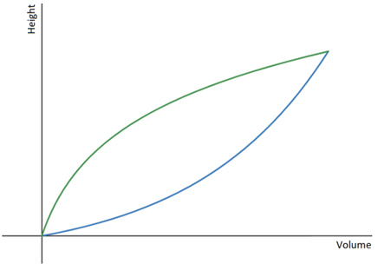 | 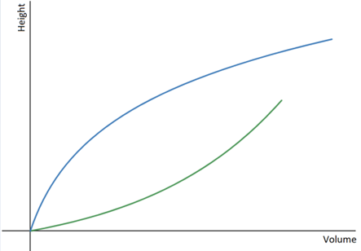
Emma: Ik denk dat Brian gelijk heeft, maar de lijnen zouden op een gegeven moment moeten eindigen, omdat we in beide schepen evenveel water hebben. | Philip: Ik ben het met Ann eens, maar we weten niet op welke punten de lijnen in de grafiek stoppen.

